Буратино
(постановка звука [р], автоматизация [л] в словах)

Жил – был в домике папа Карло. (Окошко) Однажды достал он большое полено и решил из него смастерить себе сыночка. (Толстячки) Постучал топором, пожужжал пилой. (Произнести: д-д-д-д-д, дж-дж-дж-дж-дж) Получился мальчик веселый, с длинным носом. (Улыбка, Иголочка) Папа Карло назвал его Буратино, потому что мальчик получился любопытный и шустрый. (Движение пальцами у носа)
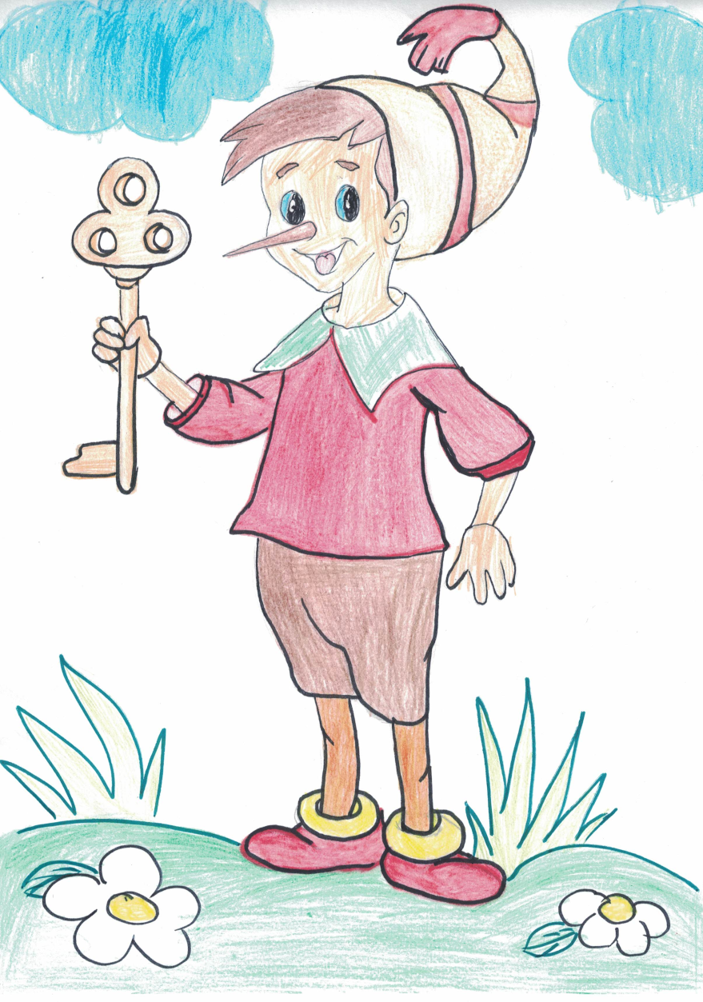
Автор составитель: Дускаева Амалия

